5.2 优化器：AdamW
本节目标：
- 优化器是干啥的
- 优化器的历史发展：SGD、Momentum、RMSProp、Adam，AdamW
- 权重衰减
- AdamW代码实现

5.2.1 优化器的本质：

在训练大模型时，我们的目标是寻找一组参数 $$θ$$，使得损失函数 $$L(θ)$$ 最小。
优化器就是更新参数的策略。

- 输入：当前的梯度 $$g_{t}=∇L(θ_{t})$$（告诉我们要往哪走）。
- 状态：历史的信息。
- 输出：下一步的参数 $$θ_{t+1}$$。

5.2.2 优化器的历史演变

1. SGD (随机梯度下降)：只看当下的“鲁莽汉”
最基础的更新策略，没有任何记忆，完全依赖当前的梯度。

- 公式：
$$θ_{t+1}=θ_{t}−η⋅g_{t}$$
- $$η$$：学习率（步长）。
- $$g_{t}$$：当前时刻的梯度。
- 痛点：
- 遇到峡谷（震荡）：如果梯度方向变化剧烈（比如在一个狭长的山谷里），SGD 会在两壁之间反复横跳，收敛极慢。
- 遇到平原（停滞）：如果梯度很小（鞍点），更新量 $$η⋅g_{t}$$ 会趋近于 0，模型走不动了。

2. Momentum (动量法)：引入惯性的“铁球”
为了解决震荡，我们模拟物理世界中的动量。让参数更新不仅仅依赖当前梯度，还保留一部分之前的速度。

- 公式：
$$m_{t}=β_{1}m_{t−1}+(1−β_{1})g_{t}$$
$$θ_{t+1}=θ_{t}−η⋅m_{t}$$
- $$m_{t}$$：一阶动量（梯度的指数移动平均）。
- $$β_{1}$$：摩擦系数（通常 0.9）。意味着我们保留 90% 的历史速度，只听 10% 的当前指挥。
- 进化点：
- 冲过平原(局部最优解)：即使当前梯度 $$g_{t}$$ 为 0，靠着历史惯性 $$m_{t−1}$$，球还能继续滚。
- 抑制震荡：震荡方向的梯度正负相消，而主路方向的梯度不断累积，速度越来越快。
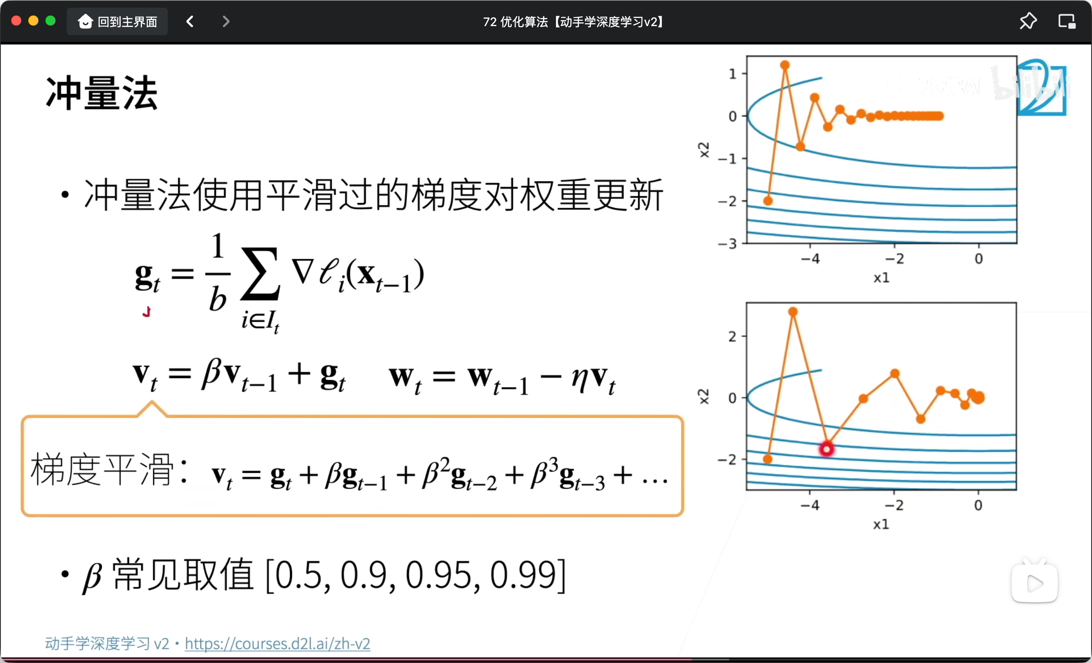

3. RMSProp (均方根传播)：自带路况适应的“越野车”
Momentum 解决了方向问题，但没解决步长问题。我们希望：在陡峭的地方步子小点（防炸），在平坦的地方步子大点（提速）。

- 公式：
$$v_{t}=β_{2}v_{t−1}+(1−β_{2})g_{t}^{2}$$
$$θ_{t+1}=θ_{t}−\frac{η}{\sqrt{v_{t}}+ϵ}⋅g_{t}$$
- $$v_{t}$$：二阶动量（梯度平方的移动平均，反映了梯度的“能量”或“波动程度”）。
- $$\frac{1}{\sqrt{v_{t}}}$$：自适应缩放系数。梯度越大，分母越大，步长越小（自动刹车）；梯度越小，步长越大（自动加油）。
- 进化点：实现了参数级的自适应学习率。不同的参数可以有不同的更新速度。

4. Adam (Adaptive Moment Estimation)：集大成者
Adam 是 Momentum 和 RMSProp 的结合体，它既有惯性（一阶矩），又有自适应步长（二阶矩），并加入了偏差修正。

- 完整流程公式：
- 算一阶矩（方向）：$$m_{t}=β_{1}m_{t−1}+(1−β_{1})g_{t}$$
- 算二阶矩（力度）：$$v_{t}=β_{2}v_{t−1}+(1−β_{2})g_{t}^{2}$$
- 偏差修正（解决冷启动）：
$${\overset{^}{m}}_{t}=\frac{m_{t}}{1−β_{1}^{t}},{\overset{^}{v}}_{t}=\frac{v_{t}}{1−β_{2}^{t}}$$
- 更新参数：
$$θ_{t+1}=θ_{t}−η⋅\frac{{\overset{^}{m}}_{t}}{\sqrt{{\overset{^}{v}}_{t}}+ϵ}$$

5.2.3 AdamW

Adam 看起来已经完美了，但在很长一段时间里，它在 CV 和 NLP 的最终泛化能力上都不如 SGD + Momentum。直到 2017 年，人们发现 Adam 在处理 权重衰减 (Weight Decay) 时存在严重的逻辑错误。

1. L2 正则化 vs. 权重衰减
在 SGD 中，这两者是等价的。
- L2 正则：在 Loss 后加一项 $$\frac{1}{2}λ∥θ∥^{2}$$。
- 求导后：梯度变成了 $$g_{t}+λθ$$。
- SGD 更新：
$$θ_{t+1}=θ_{t}−η(g_{t}+λθ_{t})=θ_{t}−ηg_{t}−\underset{\text{权重衰减}}{\underset{⏟}{ηλθ_{t}}}$$
可以看到，L2 正则化最终导出了权重衰减项。

2. Adam 的“耦合”灾难
如果我们把 L2 正则化（$$g_{t}+λθ$$）直接塞进 Adam 的更新公式里，会发生什么？

$$θ_{t+1}=θ_{t}−η\frac{M_{t}(g_{t}+λθ)}{\sqrt{V_{t}(g_{t}+λθ)}+ϵ}$$

注意分母上的 $$\sqrt{V_{t}}$$。
- 实际的衰减力度变成了 $$\frac{ηλ}{\sqrt{v_{t}}}$$。
- 后果：
- 当 $$v_{t}$$ 很大时（梯度变化剧烈，比如陡峭区域）：分母大，衰减力度变小了。这很不合理！ 梯度大的参数往往数值也大，恰恰需要更强的正则化来抑制过拟合，Adam 却反而保护了它。
- 当 $$v_{t}$$ 很小时（平坦区域）：分母小，衰减力度变大了。可能会误杀重要的细微特征。

这种“衰减力度受梯度假释”的现象，就是所谓的耦合（Coupled）。

3. AdamW：解耦（Decoupled）的正确姿势
AdamW 的核心思想是：让权重衰减独立于梯度更新，单独执行。

- AdamW 更新公式：
- 先按标准的 Adam 计算梯度步长：$$Δθ_{t}=η\frac{{\overset{^}{m}}_{t}}{\sqrt{{\overset{^}{v}}_{t}}+ϵ}$$
- 独立执行衰减：
$$θ_{t+1}=θ_{t}−Δθ_{t}−\underset{\text{解耦的衰减项}}{\underset{⏟}{ηλθ_{t}}}$$

结论：在 AdamW 中，无论地形（$$v_{t}$$）如何，每个参数每一步都要雷打不动地向 0 收缩固定的比例（$$ηλ$$）。这种一致性让大模型的训练更稳定，泛化能力更强。

5.2.3 权重衰减
在大模型（LLM）预训练中，权重衰减是必须开启的，原因有三点：

① 防止“记忆过载” (Overfitting)
如果权重非常大，模型就会变得非常“敏感”。输入里的一丁点噪声，经过大权重的放大，都会导致输出剧变。这说明模型在“死记硬背”训练数据。
权重衰减强迫模型用更小的权重去解决问题，从而逼模型去学习普适的规律，而不是记住噪音。

② 提高数值稳定性 (Numerical Stability)
大模型有上百层。如果每一层的权重都很大，信号在传递过程中会指数级膨胀，最终导致 NaN（数值溢出）。
权重衰减就像是一个“限压阀”，把参数控制在温和的范围内，保住模型的命。

③ 增加泛化能力 (Occam's Razor)
根据奥卡姆剃刀原理：如果两个模型都能解释数据，我们倾向于选择更简单的那个。
权重更小的模型，在数学上等价于更简单的函数。 这让模型在面对从未见过的测试数据时，表现更稳。

5.2.4 算法全流程

在你的 step() 函数里，每一个变量都对应算法的一步：

步骤 | 物理动作 | 数学公式 | PyTorch 原地操作代码
1 | 更新一阶记忆 | $$m_{t}=β_{1}m_{t−1}+(1−β_{1})g_{t}$$ | exp_avg.mul_(beta1).add_(grad, alpha=1-beta1)
2 | 更新二阶抖动 | $$v_{t}=β_{2}v_{t−1}+(1−β_{2})g_{t}^{2}$$ | exp_avg_sq.mul_(beta2).addcmul_(grad, grad, value=1-beta2)
3 | 暖场校正 | 计算 $$\sqrt{1−β_{2}^{t}}/(1−β_{1}^{t})$$ | step_size = lr * (bias_correction2_sq / bias_correction1)
4 | 正式迈步 | $$θ=θ−\text{step_size}⋅\frac{m}{\sqrt{v}+ϵ}$$ | p.addcdiv_(exp_avg, denom, value=-step_size)
5 | 强制节食 | $$θ=θ−\text{lr}⋅λ⋅θ$$ | p.add_(p, alpha=-lr * wd)

5.2.5 代码

Python
import torch
import math
from torch.optim import Optimizer
from collections.abc import Iterable
class AdamW(Optimizer):
def __init__(self, params, lr=1e-3, betas=(0.9, 0.999), eps=1e-8, weight_decay=0.01):
# 1. 基本参数检查
if lr < 0.0:
raise ValueError(f"Invalid learning rate: {lr}")
if not 0.0 <= betas[0] < 1.0:
raise ValueError(f"Invalid beta parameter at index 0: {betas[0]}")
if not 0.0 <= betas[1] < 1.0:
raise ValueError(f"Invalid beta parameter at index 1: {betas[1]}")
if eps < 0.0:
raise ValueError(f"Invalid epsilon value: {eps}")
# 2. 将超参数存入 defaults 字典
defaults = dict(lr=lr, betas=betas, eps=eps, weight_decay=weight_decay)
super().__init__(params, defaults)
@torch.no_grad()
def step(self):
"""执行单步优化更新"""
loss = None
for group in self.param_groups:
beta1, beta2 = group['betas']
eps = group['eps']
lr = group['lr']
wd = group['weight_decay']
for p in group['params']:
if p.grad is None:
continue
grad = p.grad
state = self.state[p]
# 3. 状态初始化 (第一次运行步时执行)
if len(state) == 0:
state['step'] = 0
# m: 一阶矩 (梯度的指数移动平均)
state['exp_avg'] = torch.zeros_like(p, memory_format=torch.preserve_format)
# v: 二阶矩 (梯度平方的指数移动平均)
state['exp_avg_sq'] = torch.zeros_like(p, memory_format=torch.preserve_format)
exp_avg, exp_avg_sq = state['exp_avg'], state['exp_avg_sq']
state['step'] += 1
t = state['step']
# 4. 更新矩估计 (Algorithm 1)
# m = beta1 * m + (1 - beta1) * g
exp_avg.mul_(beta1).add_(grad, alpha=1 - beta1)
# v = beta2 * v + (1 - beta2) * g^2
exp_avg_sq.mul_(beta2).addcmul_(grad, grad, value=1 - beta2)
# 5. 计算偏差校正后的学习率 alpha_t
# 这一步是为了消除初始值为 0 带来的偏移
bias_correction1 = 1 - beta1 ** t
bias_correction2 = 1 - beta2 ** t
step_size = lr * (math.sqrt(bias_correction2) / bias_correction1)
# 6. 更新参数：theta = theta - alpha_t * m / (sqrt(v) + eps)
denom = exp_avg_sq.sqrt().add_(eps)
# 这是一个专门为优化器设计的复合算子，名字可以拆解为：add (加) + constant (常数) + div (除)。
# p.addcdiv_(tensor1, tensor2, value=1.0)。 p=p+value×( tensor1 / tensor2 )
p.addcdiv_(exp_avg, denom, value=-step_size)
# 7. 应用解耦的权重衰减 (AdamW 的核心特性)
# theta = theta - alpha * lambda * theta
# p.add_(other, alpha=1.0) p=p+(alpha×other)
if wd != 0:
p.add_(p, alpha=-lr * wd)
return loss

